Fiche d’inventaire
Titre de l’œuvre : Adam et Eve
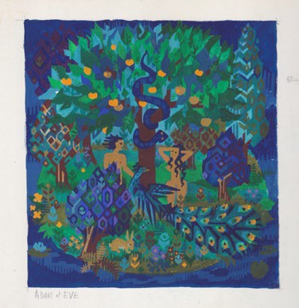
scan maquette

photo carton

Artiste : Hervé LELONG
Date de création maquette : 1976 Dimensions : 150 x 160 cm Numéro d’inventaire :
maquette couleur peinte : H.LELONG_MAQUETTE_Adam et Eve_150 X 160 cm carton peint :
calque :

Tissage : point Sumak Atelier TAB Bogota

Diffusion : 3 exemplaires

État de conservation : maquette : BE carton :
[État actuel de l’œuvre, y compris les détails sur les dommages ou les restaurations]

Médium maquette et carton : gouache

Observations : oeuvre réalisée en tapisserie aubusson, point sumak, OAO (nb ex), épuisée ou no

